ADOTEC | MÓDULO | OLEOHIDRÁULICA BÁSICA | PROFESOR  ALUMNO  PRÁCTICA N°___  PPT N° 6  OTRO
 | UNIDAD II | COMPONENTES 6
 | GUÍA DE TRABAJO N° 6 | Uniones y conectores de un Sistema Oleohidráulico.
NOMBRE |  |  | FECHA | CURSO
Esta Guía se trabaja después de haber visto el PPT N° 6 de la Unidad 2. Componentes

OBJETIVO: Identificar las diferentes uniones hidráulicas de un sistema, reconociendo las funciones, características y usos de los distintos tipos de líneas y de conectores
LUGAR: Sala.
TIEMPO: 45 min.
DINÁMICA DE TRABAJO: Según indicaciones del profesor.

I.- Responda cada una de las siguientes preguntas:
- ¿Cuál es la función de las uniones en un sistema hidráulico?
R: Conectar los componentes y mantener la estanqueidad del sistema.

- Nombre la similitud entre el cuerpo humano y un sistema hidráulico.
R: Como el cuerpo humano requiere de la sangre, el sistema hidráulico requiere del aceite o fluido para transmitir la potencia.

- Explique ¿Por qué es tan importante que las uniones (mangueras y conectores) sean bien elegidas?
R: Por la presión que soportan, la temperatura y la cantidad de liquido que circula a través de ellos.

- Explique las consecuencias que tiene instalar uniones frágiles (mangueras o conectores) entre dos componentes diseñados para trabajar a altas presiones o ejercer grandes fuerzas.

R: Estos elementos también deben ser capaces de soportar esas presiones por lo que podrían colapsar (reventar).

- Las uniones hidráulicas, para su estudio se dividen en dos grupos, uno de ellos es la línea. ¿Cuál sería el otro?

R: Los conectores.

- En un sistema, desde el punto de vista de la función que cumplen las líneas que transportan el fluido, las líneas reciben distintos nombres, por ejemplo “línea de succión”, nombre cuatro tipos de líneas además de la de succión.
R: presión - retorno - alternas - drenaje.
- Asocie a cada palabra el número que indica la ubicación en el esquema.
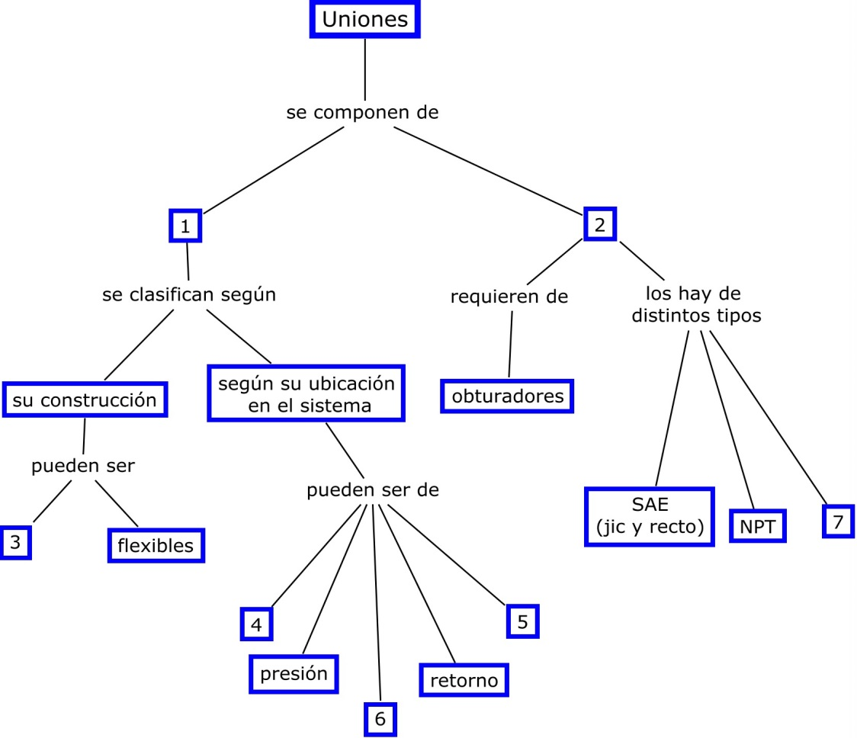
__5__ Drenaje.
__2__ Conectores.
__7__ Brida.
_3___ Rígidas.
__4__ Succión.
_1___ Líneas.
__6__ Alterna.

- Complete utilizando las palabras rígido o flexible:

- Una tubería, es una unión de tipo ____Rígido______.

- Una manguera es una unión de tipo ___Flexible _______.

- ¿En qué partes del sistema conviene utilizar líneas rígidas? ¿Por qué?

R: Para conectar componentes que no se mueven.

- ¿Por qué razón conviene poner una manguera a la salida de la bomba?

R: Porque absorben las vibraciones y resisten las variaciones de presión.

- Describa cómo está construida una manguera hidráulica.

R: Por un tubo interno de caucho y refuerzos de fibra textil, mallas de acero y una cubierta protectora de tela.

- Completa el siguiente cuadro comparativo, siguiendo el ejemplo de las primeras filas.
Diferencias entre las líneas rígidas y flexibles de un sistema

Línea Flexible | Criterio de comparación | Línea Rígidas
Tienen menor duración. | Duración. | Tienen mayor duración.
Conectan componentes que realizan movimientos. | Ubicación en el sistema. | Conectan componentes que se encuentran fijos.
Presiones menores. | Capacidad de resistir presión. | Presiones mayores.
Absorbe vibración con facilidad. | Absorción de las vibraciones. | Absorbe vibración con dificultad.
Caucho, tela y malla de acero. | Material con que se construyen. | Aleación de aluminio y acero.
Diámetro interno. | Identificación  (según diámetro). | Diámetro externo.

- ¿Qué hay que tomar en cuenta al elegir una manguera para unir dos componentes?

R: La presión que tendrá que resistir, el caudal, la temperatura y el tipo de fluido.

- Al instalar una manguera ¿Qué precaución hay que tener?

R: Que no quede torcida y que el radio de montaje, o curvatura, no sea muy pronunciado.

- Observe el diagrama y complete para cada flecha con el número de línea que ésta indica.

- Retorno
- Succión
- Presión
- Alterna
- Drenaje
2
3
3
1
4
4

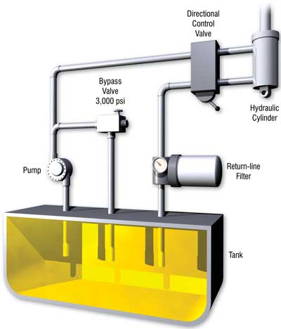

- ¿Qué otro nombre recibe la línea de succión?
R: Alimentación.
- ¿Por qué las líneas alternas reciben ese nombre?

R: Porque “alternan” su función, en ocasiones envían la presión al actuador y en otras traen el fluido de retorno:

- ¿Todos los sistemas tienen la misma cantidad de líneas de retorno?
R: No, depende del diseño y la cantidad de componentes.
- ¿En qué tipo de línea se ubican las válvulas de alivio?

R: En las líneas de presión.

- Un filtro que se ubica en la línea de retorno, ¿debe ser diseñado para altas presiones? ¿Por qué?

R: No es necesario ya que en las líneas de retorno no se generan altas presiones.

- ¿Cuál es el componente que se ubica entre una línea de presión y una línea alterna?

R: El actuador.

- ¿Qué tipo de líneas son las que llegan al actuador?
R: Presión y retorno.
- ¿Qué función cumplen los conectores?

R: Conectan los componentes y accesorios con las líneas hidráulicas.

- ¿Cuáles son los conectores o fitting más utilizados?

R: JIC y SAE.

- ¿En qué se diferencia una rosa JIC de una rosca SAE O’ring?

R: En el tipo de sellado que se utiliza, (la O’ring requiere de una anillo como sello).

- ¿Qué función cumplen los obturadores?

R: Mantener la hermeticidad del sistema al unir los componentes.

- ¿De qué otra forma se nombran los obturadores?
R: Empaquetaduras o empaques.
- ¿Qué aplicaciones tienen las bridas en un sistema?

R: Se utilizan para unir componentes en forma permanente en aquellos casos
que éstos trabajan a altas presiones.

